PROBLEMI DI SPINTA VERSO L’ALTO
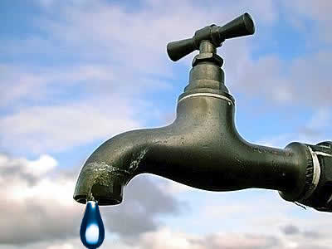
Adesso calcoliamo cosa accade quando un fluido viene spinto verso l’alto. Per Stevino, via via che la profondità aumenta, la pressione cresce: all’opposto, se risaliamo verso la superficie, la pressione decresce. Dire: “sono risalito verso l’alto di 10m” significa “la mia profondità è diminuita di 10m”, cioè h=-10m. Detto questo, vediamo se sapete risolvere questi semplici problemi. (1atm = 101.325 Pa)
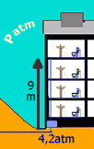
- Una pompa spinge l’acqua [δ_{ACQUA}=1kg/dm³] dal suolo verso l’alto; al suolo l’acqua possiede una pressione interna di 4,2atm (4,2⋅101.325 Pa=425.565 Pa). Tu sei al 3° piano, a 9m sopra al suolo:
  - qual è la pressione con cui l’acqua arriva al rubinetto? [Tieni conto che parti da 4,2atm e che sali di 9m. Pint=337.365 Pa].
  - Il tuo rubinetto ha un diametro di 1,5cm: all’esterno c’è (ovviamente) la pressione atmosferica: qual è la pressione con cui l’acqua è spinta fuori (Ptot)? Con quanta forza esce l’acqua? [Ptot=236.040Pa ; F_{TOT}= 41,7N]
  - Affinché l’acqua possa uscire dal rubinetto con forza sufficiente essa deve possedere una pressione interna di almeno 1,5atm, cosicché la pressione totale sia almeno di 0,5atm. Qual è l’altezza massima a cui posso mettere un rubinetto? [h_{MAX}=27,9m]

- [Per rispondere a questa domanda, devi considerare che la pressione dell’aria si applica in ogni punto della Terra] Sei diventato ingegnere idraulico! Devi progettare una pompa che dal suolo spinga l’acqua verso l’alto, cosicché a 12m dal suolo l’acqua esca con una pressione di 1,8atm. Qual è il valore della pressione che deve erogare la pompa? [P_{POMPA} =299.985 Pa]. Nota che per rispondere a questa due domanda non ha importanza sapere il valore di Patm: sai spiegare il perché?

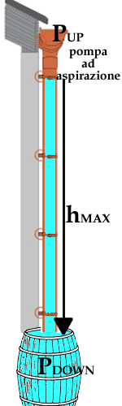
Aspirazione
- Ti danno un compito: devi aspirare dell’olio di oliva da un serbatoio in basso su per un tubo sigillato (il fatto che il tubo sia sigillato significa che esso è chiuso cosicché l’atmosfera esterna non possa premere sull’olio dentro di esso). Per sollevare l’olio, in cima al tubo poni una pompa ad aspirazione cosicché essa levi l’aria abbassando la pressione sopra l’olio (P_{UP}). Considera poi che l’olio è spinto dal basso dalla pressione dell’aria che per Pascal si trasmette sotto il tubo (P_{DOWN}=1atm=101.325Pa). Il tuo compito è quello di regolare la pompa di aspirazione scegliendo il valore giusto di P_{UP}, cosicché l’olio possa salire alla quota prescelta! Vediamo come te la cavi. Per vedere se la pompa funziona bene, la spingi al massimo! Essa risucchia via tutta l’aria dentro il tubo, cosicché P_{UP}=0; qual è l’altezza massima a cui arriva l’olio? [h_{MAX}=11,24m]
- Adesso devi far sì che l’olio giunga ad un’altezza di 5m: a quale valore regoli P_{UP}? [P_{UP}=56.245Pa]
- Un tecnico dispettoso manipola la pompa e scappa! Tu ti precipiti ai comandi e vedi che la pompa è settata al valore P_{UP}=80.000 Pa: a quale altezza adesso è stato aspirato l’olio? [h_{MAX}=2,37m]

Non puoi risolvere i problemi perché non ti ho dato il valore del peso specifico dell’olio di oliva!?!? Corri subito a trovarlo su Internet, sfaticato!

